Petto di pollo al limone al forno
Salve a tutte, ho pensato di postare questa ricettina facile facile ma gustosa ovviamente in versione dietetica
Ingredienti:
petto di pollo
limone
pangrattato
parmigiano grattato
sale,pepe
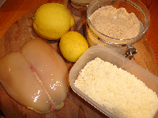
Fare a fette il petto di pollo, metterlo in un recipiente coprendolo con il succo del limone spremuto,il sape e un pochino di pepe.
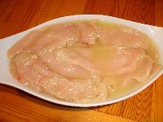
Lasciatelo in marinata per almeno 1 ora,quindi passatelo nel parmigiano
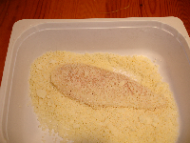
e poi nel pangrattato
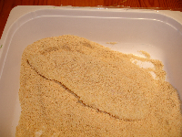
a questo punto mettete il petto di pollo sopra una teglia coperta con carta forno e infornate con la funzione grill per 10 minuti
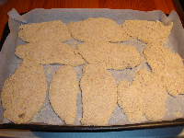
o fino a che saranno diventati con una bella crosticina croccante sopra
e voilà la cena è pronta. Io li ho accompagnati con delle bietole ripassate

Buon appetito.

